Presseinformation
»MS Mord - Baltische Angst« von Mick Schulz
Meßkirch, Juli 2020

Missgunst ist eine Todessünde
Mick Schulz veröffentlicht seinen dritten Kreuzfahrt-Krimi
Ostseekreuzfahrten erfreuen sich großer Beliebtheit. Die Städte und Orte entlang der Küste haben vielfältige Kulturen und atemberaubende Landschaften zu bieten. Dazu zählen bekannte Ausflugsziele wie Danzig, Klaipeda, Riga, St. Petersburg oder Tallinn. Dabei lernt man neue Leute sowohl an Bord als auch an Land kennen, wie auch die Protagonisten in Mick Schulz drittem Kreuzfahrt-Krimi »MS Mord – Baltische Angst«. Auf der Baltic Crown lässt sich der Kriminalrat a. D. Marius Gautier von dem schönen Model Ona Kakies den Kopf verdrehen und wird in ihre raffinierten Rachepläne miteingebunden. Doch nicht nur die aus Tallinn stammende Ona Kakies hat ihr Päckchen zu tragen, auch bei anderen Passagieren an Deck scheint nach und nach die Fassade tödlich zu bröckeln. Die LeserInnen tauchen in eine vermeintlich idyllische Kreuzfahrt ein, die von mörderischem Gedankengut, abfälliger Missgunst und tiefen menschlichen Abgründen überlagert wird.

Zum Buch
Kriminalrat a. D. Marius Gautier geht in Kiel an Bord der Baltic Crown. Eigentlich wäre er lieber wandern gegangen, aber ein Unfall zwang ihn, seine Urlaubspläne zu ändern. Nun befindet er sich auf Ostsee-Kreuzfahrt mit den Stationen Danzig, Klaipeda, Riga, Tallinn und St. Petersburg. Nach anfänglicher Langeweile verdreht ihm das Model Ona Kakies den Kopf und zieht ihn in eine Mordaffäre hinein. Ona glaubt, den Mörder ihrer Eltern auf dem Schiff wiedererkannt zu haben und fühlt sich bedroht. Gautier bietet ihr seine Hilfe an. Die Spuren führen sie zunächst nach Estland, zurück in gefahrvolle Zeiten …

Der Autor
Mick Schulz, als Sohn eines Redakteurs und einer Lehrerin im rheinischen Bonn geboren, brennt bereits früh für Literatur, Philosophie und Musik. Er entscheidet sich dann für die Musik und studiert Dirigieren am »Mozarteum« in Salzburg. Zunächst führt ihn sein Weg an die Oper, doch bleibt er der Literatur treu. Als er das Schreiben für sich entdeckt, lässt es ihn nicht mehr los: Kurzgeschichten, Erzählungen und Romane folgen. Der Autor lebt und arbeitet im Harz bei Goslar.

MS Mord - Baltische Angst
Mick Schulz
283 Seiten
EUR 15,00 [D] / EUR 15,50 [A]
ISBN 978-3-8392-2740-4
Erscheinungstermin: 8. Juli 2020
Kontaktadresse:

Gmeiner-Verlag GmbH
Petra Asprion
Im Ehnried 5
88605 Meßkirch
Telefon: 07575/2095-153
Fax: 07575/2095-29
petra.asprion@gmeiner-verlag.de
www.gmeiner-verlag.de

Cover und Autorenfoto zum Download

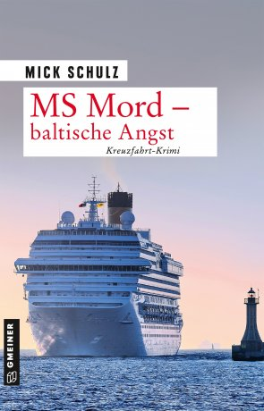
© Fotostudio Siewert

Anforderung von Rezensionsexemplaren:
- Mick Schulz »MS Mord - Baltische Angst«, ISBN 978-3-8392-2740-4

Absender:

^{Redaktion}

^{Ansprechpartner}

^{Straße}

^{Land-PLZ Ort}

^{Telefon / Telefax}

^{E-Mail}

